Chuyện cây hoa gai

[Truyện cổ tích Andersen ý nghĩa]
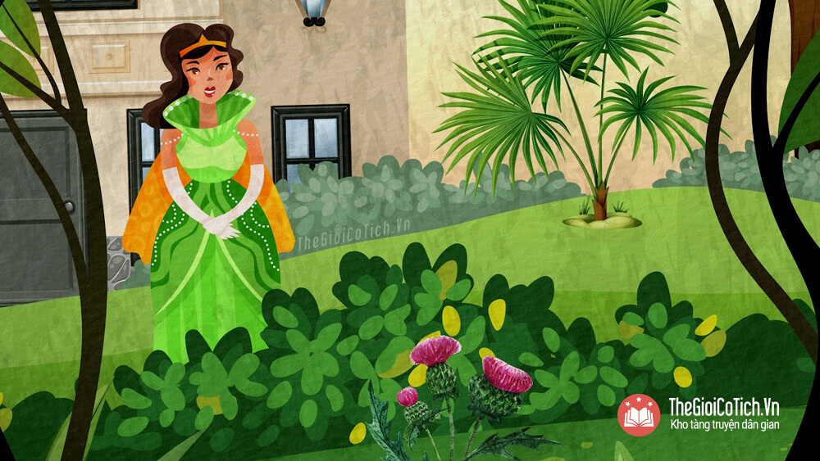
Chuyện cây hoa gai là truyện cổ Andersen, nói về một cây hoa gai ảo tưởng về giá trị bản thân, vì thế luôn tin tưởng có thể thay đổi được số phận của mình.
Hi sinh đời bố, củng cố đời con.
– Tục ngữ Việt Nam –

1. Niềm vinh dự của một bông hoa thấp kém
Trước cửa lâu đài sang trọng của một chúa đất có một vườn hoa đẹp, được chăm sóc cẩn thận, trồng đầy những cây và hoa lạ. Khách đến chơi với chủ nhân đều hết lời ca ngợi những khóm cây mang từ các nước phương xa tới và những luống hoa sắp xếp mỹ thuật. Ai cũng hiểu rằng đó không phải là những lời khen xã giao thường tình. Người xung quanh vùng ấy, ở các trấn và các làng lân cận, chủ nhật kéo đến xin phép vào dạo chơi trên những con đường mỹ lệ đó. Khi học sinh ngoan ngoãn, người ta khen thưởng bằng cách cho vào thăm vườn hoa.
Sát ngay cạnh vườn, phía bên ngoài chân hàng rào, người ta thấy có một cây hoa gai to và khoẻ, khóm rễ lâu năm mọc toả bốn phía, chỉ mình nó thôi trông cũng như một bụi rậm. Tuy nhiên không ai thèm mảy may để ý đến nó, trừ chú lừa già kéo xe cho bà bán sữa. Bà ta thường buộc chú lừa ở gần đấy và chú ra sức vươn cái cổ dài ngoẵng về phía cây hoa gai mà nói:
– Sao mà nó đẹp thế! Ngon nhá thế!
Nhưng dây buộc ngắn quá nên lừa ta đành giương mắt, âu yếm và tán chõ sang thôi.
Một hôm có đông khách khứa đến họp tại lâu đài. Họ toàn là những người quyền quý cả, phần lớn là ở thủ đô tới. Trong số đó có nhiều thiếu nữ xinh đẹp. Trong đó có một cô đẹp nhất từ xa đến. Dòng dõi người xứ Êcốt (Ecosse: một xứ miền Bắc nước Anh), cô là con nhà quý phái, có rất nhiều đất đai rộng lớn và của cải. Đó là một món xụ, các chàng trai và các bà mẹ cũng đều nói:
– Được lấy cô ta thật là một diễm phúc!
Đám thanh niên ấy đá bóng và chơi đủ mọi trò. Sau đó, họ đi dạo giữa các luống hoa, và theo tục lệ phương Bắc, mỗi cô tiểu thư hái và cài một đóa hoa vào khuyết áo trên ngực một cậu công tử. Cô gái phương xa chọn mãi chưa được bông hoa nào vừa ý. Thế rồi cô đưa tầm mắt đến sau hàng rào, có bụi cây gai, hoa to, màu đỏ và xanh lam.
Cô mỉm cười, yêu cầu cậu con ông chủ ra hái cho cô một bông hoa và nói:
– Đó là hoa của nước tôi, nó được vẽ trong quốc huy Êcốt. Anh hái cho tôi xin một cái.
Cậu công tử vội vã hái một bông hoa đẹp nhất và không tránh khỏi bị gai đâm rất đau. Cô gái Êcốt cài vào ngực cậu đóa hoa tầm thường đó và cậu cảm thấy vui sướng khác thường. Tất cả các chàng trai khác đều sẵn lòng đổi những bông hoa hiếm của mình để lấy bông hoa do chính tay cô gái phương xa tặng. Khi mà cậu con ông chủ nhà ưỡn ngực sung sướng thì cây hoa gai thế nào? Cây thấy nao nao trong dạ và cảm thấy thoả mãn, khoan khoái như sau một trận sương sa mặt trời đến sưởi ấm cho cây. Hoa gai tự nghĩ: “Trông vẻ ngoài thì như thế, nhưng mình cũng là một kẻ cao quý đấy chứ? Mình vẫn cứ luôn ngờ ngợ như thế. Nhưng trên đời này không mấy khi người ta được đặt vào đúng chỗ của mình. Nói cho đúng ra, mình phải ở trong rào chứ không phải ở ngoài. Ít nhất hiện nay cũng vì một đứa con gái, mình đã vượt qua hàng rào và lủng lẳng ở khuy áo một cậu công tử xinh trai”.

2. Niềm tin thay đổi số phận và câu chuyện cây hoa gai
Hoa gai kể sự kiện ấy cho tất cả các mầm non đâm chồi trên thân hình nở nang và tất cả những nụ hoa trổ trên các cành. Mấy ngày trôi qua, không phải do chuyện của những người qua lại, cũng không phải do tiếng ríu rít của bầy chim, mà do muôn ngàn tiếng vang của tất cả những câu chuyện xảy ra trong nhà vẳng từ cửa sổ, hoa gai được biết rằng cái cậu công tử được cô gái người Êcốt gắn tặng đóa hoa đã nhận được cả trái tim lẫn lời hứa hôn của cô. “Chính ta đã chắp mối cho họ, chính ta đã tạo ra cuộc tình duyên ấy”. Hoa gai reo lên và kể lại mãi không thôi sự kiện đáng ghi nhớ ấy cho tất cả những bông hoa mới nở trên cành. Hoa gai còn nói thêm:
– Chắc chắn người ta sẽ đem ta vào trồng trong vườn, kể ra ta rất xứng đáng được như vậy. Có thể là người ta sẽ đặt ta một cách trang trọng vào một chậu hoa, ở đấy rễ của ta sẽ được lèn chặt trong thứ phân tốt. Điều ấy là vinh dự lớn nhất cho các loài cây cỏ.
Ngày hôm sau, lão tin tưởng sâu sắc là đặc ân tưới đến như mưa, đến nỗi lão hứa với tất cả những bông hoa của lão rằng người ta sẽ cắm chúng vào một cái bình sứ, và mỗi bông có lẽ sẽ trang điểm cho khuyết áo của một cậu công tử, đó là một vận may hiếm có nhất mà một bông hoa gai dám mơ ước.
Những hy vọng cao xa đó không được mảy may thực hiện. Không có bình sứ, đến cả bình đất cũng không có. Chẳng có ai hái hoa trong bụi gai để cài vào khuyết áo. Các bông hoa tiếp tục thở hút không khí và ánh sáng, uống ánh thái dương ban ngày và sương sa ban đêm. Chúng nở ra và chỉ được tiếp đàn ong mật và ong vò vẽ đến hút nhụy.
Cây gai tức giận lêu lên:
– Bớ lũ quỷ đầu trộm đuôi cướp! Sao mà ta không xiên được cho chúng bay một nhát gai? Cớ sao chúng bay dám cướp đoạt hương thơm của những đoá hoa dành để trang điểm khuyết áo các cậu công tử!
Dù cho lão có nói hết hơi, tình thế cũng chẳng thay đổi chút nào. Cuối cùng các hoa đã phải ngả cái đầu xinh xinh xuống. Chúng phai nhạt, héo tàn đi, nhưng những bông hoa mới lại xuất hiện. Mỗi khi một bông hoa mới sinh ra thì ông bố lại nói với chúng bằng một niềm tin tưởng bất tận: “Con ra đời thật là hợp thời, không thể nở vào lúc nào đúng cơ hội hơn lúc này. Ta mong đợi từng giờ từng phút lúc mà chúng ta sẽ vượt qua hàng rào vào phía trong kia”.
Mấy cây cúc ngây thơ, một loạt cây con con, cao và gầy mọc gần đấy, nghe những câu diễn thuyết ấy đã tin một cách ngờ nghệch. Chúng rất thán phục cây hoa gai, còn hoa gai thì ngược lại, hoàn toàn khinh bỉ chúng.
Chú lừa già vốn hoài nghi cũng không tin chắc vào những lời tuyên bố đầy tin tưởng của cây gai. Dẫu sao, muốn đề phòng phải chuyển đi một cách ngẫu nhiên tới những nơi xa không vươn đến được, chú lại ráng sức vươn tới bụi gai thân yêu. Chú giằng dây buộc cổ một cách vô ích vì dây ngắn quá và không làm sao dứt đứt được.
Càng nghĩ đến cành hoa gai vinh hiển được vẽ trên quốc huy xứ Êcốt, cây gai lại càng tin rằng đó chính là một trong những ông tổ của mình. Gai cho rằng gai thuộc dòng họ trứ danh ấy và sinh ra từ một vị con cháu nào ở tận xứ Êcốt tới đây, từ hồi xửa hồi xưa. Đó là những ý nghĩ cao xa, những ý nghĩ lớn rất thích hợp với một cây gai lớn như vậy, đã tự mình làm thành hẳn một bụi cây.
Cây tầm ma bên cạnh tán thành hoa gai tợn. Tầm ma nói:
– Thường thường, người ta là con ông cháu cha mà không biết, ngày nào mà chả thấy chuyện ấy. Này như tôi đây, tôi tin chắc rằng tôi cũng không phải loại cây tầm thường. Có phải là chính người ta đã dùng tôi để dệt cái thứ nhiễu mịn may quần áo cho các bà hoàng không?
Mùa hè qua, tiếp đó mùa thu cũng trôi qua. Lá cây rụng xuống. Hoa sẫm màu và giảm hương thơm. Chú bé làm vườn vừa nhặt cành khô vừa hát lên:
Ngược xuôi, lên thác, xuống ghềnh,
Đời là thế đấy, lên đênh tháng ngày.
Những cây tùng non trong rừng đã bắt đầu nghĩ đến lễ Nôen, đến cái ngày tươi đẹp người ta sẽ trang hoàng chúng bằng những băng vải màu, bằng kẹo và những ngọn nến con. Chúng mong đợi cái số phận huy hoàng ấy dù phải trả bằng sinh mệnh của mình.
Cây hoa gai nói:
Quái! Họ đã làm lễ cưới tám ngày rồi mà ta còn ở đây ư? Chính ta đã làm ra đám cưới ấy mà hình như chẳng ai nghĩ đến ta cả, làm như ta không có trên đời này. Họ bỏ rơi ta. Ta vốn kiêu hãnh nên không thèm bước một bước đi tìm gặp những con người bạc ác ấy, vả chăng có muốn cũng chẳng được vì ta có cựa quậy được đâu. Kiên nhẫn chờ đợi là hơn cả.
Mấy tuần trôi qua. Cây hoa gai đứng trơ ra đấy với bông hoa duy nhất cuối cùng. Bông hoa ấy to và đầy đặn, trông gẫn giống như một hoa rau actisô. Nó trổ ở gần gốc nên rất khoẻ. Gió lạnh thổi đến, màu hoa rực rõ biến đi, bông hoa trở thành như một mặt trời bằng bạc.
Một hôm, cặp uyên ương trẻ tuổi nay đã thành vợ chồng, đi dạo chơi trong vườn. Họ tới gần hàng rào và người con gái đẹp xứ Êcốt nhìn qua về phía cánh đồng nói:
– Kìa, lại cái cây gai hôm nọ, nhưng không còn hoa nữa.
– Còn chứ, còn một cái, hay ít nhất cũng còn bóng ma của nó.
Anh con trai vừa nói vừa chỉ vào đài hoa đã khô trắng.
Người thiếu phụ lại nói:
– Trông kìa! Nom nó thế này mà lại đẹp cơ đấy. Chúng mình nên đem nó về và cho thợ khắc nó lên khung ảnh của đôi ta.
Chàng trai trẻ lại phải vượt rào lần nữa hái chiếc hoa tàn. Nó lấy gai đâm cho anh ta nên thân vì anh đã chẳng gọi nó là cái bóng ma hay sao? Nhưng anh cũng chẳng cáu với nó, vì người vợ trẻ đã được vừa lòng. Chị ta mang bông hoa về phòng khách. Ở đấy có một bức tranh vẽ đôi vợ chồng trẻ, người chồng có một cái hoa gai cài ơ khuyết áo trên ngực. Họ nhắc nhiều đến bông hoa ấy và đến bông kia, bông cuối cùng trắng bóng như bạc mà rồi đây họ sẽ khắc hình vào khung ảnh.
Gió nhẹ nhàng mang tất cả câu chuyện đó đi xa. Cây hoa gai nói:
– Đời là thế đấy! Đứa con gái đầu lòng của tôi đã kiếm được chỗ trên một cái khuyết áo, còn con gái út của tôi được lên khung thiếp vàng. Còn tôi, người ta sẽ cho vào đâu nhỉ?
Chú lừa buộc nơi gần đấy liếc về phía cây hoa gai nói:
– Nếu anh muốn được sướng, thật sung sướng và khỏi rét mướt, xin mời anh vào dạ dày tôi, hỡi hòn ngọc quý của tôi ơi! Hãy lại gần đây, tôi không thể đến với anh vì cái dây phải gió này hơi ngắn.

3. Giá trị của cuộc sống
Hoa gai không trả lời những câu chào mời thô lỗ ấy. Càng ngày hoa gai càng trở nên trầm tư mặc tưởng, rồi nghiền đi ngẫm lại mãi ý nghĩ của mình, cho đến lễ Nôen hoa gai mới kết luận được một câu vượt hẳn lên trên cái hoàn cảnh thấp kém của mình, hoa gai tự nhủ: “Miễn là các con ta được sung sướng, còn ta đây, cha chúng nó, ta cam chịu ở lại ngoài hàng rào, nơi ta sinh trưởng”.
Tia nắng cuối cùng bảo hoa gai:
– Thế nào anh cũng được khen thưởng xứng đáng, ý nghĩ ấy làm vinh dự cho anh đấy!
Cây hoa gai hỏi:
– Liệu người ta có cho tôi vào một chậu hoa hay một khung ảnh không?
Người ta sẽ cho anh vào một truyện ngắn!
Tia nắng chỉ kịp nói thế trước khi tắt hẳn.

